АДМИНИСТРАЦИЯ ЛЕНИНГРАДСКОЙ ОБЛАСТИ
КОМИТЕТ ПО КУЛЬТУРЕ ЛЕНИНГРАДСКОЙ ОБЛАСТИ

ПРИКАЗ

«___»____________2019 г. №_______________

г. Санкт-Петербург

О включении объекта культурного наследия
«Церковь Святой Великомученицы Екатерины», 1786-1790 гг.,
по адресу: Ленинградская область, Всеволожский муниципальный район, Муринское городское поселение, г. Мурино, ул. Кооперативная, д. 21,
в единый государственный реестр объектов культурного наследия (памятников истории и культуры) народов Российской Федерации в качестве объекта культурного наследия регионального значения, утверждении границ его территории и предмета охраны

В соответствии со ст. ст. 3.1, 9.2, 18, 33 Федерального закона от 25 июня 2002 года № 73-ФЗ «Об объектах культурного наследия (памятниках истории и культуры) народов Российской Федерации», ст. 4 областного закона Ленинградской области от 25 декабря 2015 года № 140-оз «О государственной охране, сохранении, использовании и популяризации объектов культурного наследия (памятников истории и культуры) народов Российской Федерации, расположенных на территории Ленинградской области», п. 2.2.2. Положения о комитете по культуре Ленинградской области, утвержденного постановлением Правительства Ленинградской области от 24 октября 2017 года № 431, на основании положительного заключения государственной историко-культурной экспертизы, выполненной экспертом - юридическим лицом: ООО «Союз экспертов Северо-Запада» (эксперт Овсянникова А.А., приказ Министерства культуры Российской Федерации от 16 августа 2018 года № 1380) в период с 18 июня 2019 года по 02 сентября 2019 года, приказываю:
1. Включить выявленный объект культурного наследия «Церковь Св. Великомученицы Екатерины» по адресу: Ленинградская область, Всеволожский район, п. Мурино, в единый государственный реестр объектов культурного наследия (памятников истории и культуры) народов Российской Федерации в качестве объекта культурного наследия регионального значения с наименованием «Церковь Святой Великомученицы Екатерины», 1786-1790 гг., по адресу: Ленинградская область, Всеволожский муниципальный район, Муринское городское поселение, г. Мурино, ул. Кооперативная, д. 21, вид объекта – памятник.
2. Утвердить границы территории памятника согласно приложению № 1 к настоящему приказу.
3. Утвердить предмет охраны памятника согласно приложению № 2.
4. Исключить выявленный объект культурного наследия «Церковь Св. Великомученицы Екатерины» по адресу: Ленинградская область, Всеволожский район, п. Мурино, из Перечня выявленных объектов культурного наследия, расположенных на территории Ленинградской области, утвержденного приказом комитета по культуре Ленинградской области от 01 декабря 2015 года № 01-03/15-63.
5. Отделу по осуществлению полномочий Ленинградской области в сфере объектов культурного наследия департамента государственной охраны, сохранения и использования объектов культурного наследия комитета по культуре Ленинградской области:
- обеспечить внесение сведений об объекте культурного наследия регионального значения «Церковь Святой Великомученицы Екатерины», 1786-1790 гг., о границах его территории и предмете охраны в единый государственный реестр объектов культурного наследия (памятников истории и культуры) народов Российской Федерации;
- направить письменное уведомление собственнику или иному законному владельцу памятника о включении его в единый государственный реестр объектов культурного наследия (памятников истории и культуры) народов Российской Федерации;
- направить копию настоящего приказа в федеральный орган исполнительной власти, уполномоченный Правительством Российской Федерации на осуществление государственного кадастрового учета, государственной регистрации прав, ведение Единого государственного реестра недвижимости и предоставление сведений, содержащихся в Едином государственном реестре недвижимости, его территориальные органы в срок и в порядке, установленные действующим законодательством.
6. Отделу взаимодействия с муниципальными образованиями, информатизации и организационной работы комитета по культуре Ленинградской области обеспечить размещение настоящего приказа на сайте комитета по культуре Ленинградской области в информационно-телекоммуникационной сети «Интернет».
7. Контроль за исполнением настоящего приказа возложить на заместителя председателя комитета по культуре Ленинградской области – начальника департамента государственной охраны, сохранения и использования объектов культурного наследия.
8. Настоящий приказ вступает в силу со дня его официального опубликования.

Председатель комитета В.О. Цой

Приложение № 1
к Приказу комитета по культуре
Ленинградской области
от «___»________2019 г. №__________

Границы территории объекта культурного наследия
регионального значения «Церковь Святой Великомученицы Екатерины»,
1786-1790 гг., по адресу: Ленинградская область, Всеволожский муниципальный район, Муринское городское поселение, г. Мурино,
ул. Кооперативная, д. 21

Карта (схема) границ территории объекта культурного наследия
регионального значения «Церковь Святой Великомученицы Екатерины»,
1786-1790 гг., по адресу: Ленинградская область, Всеволожский муниципальный район, Муринское городское поселение, г. Мурино,
ул. Кооперативная, д. 21
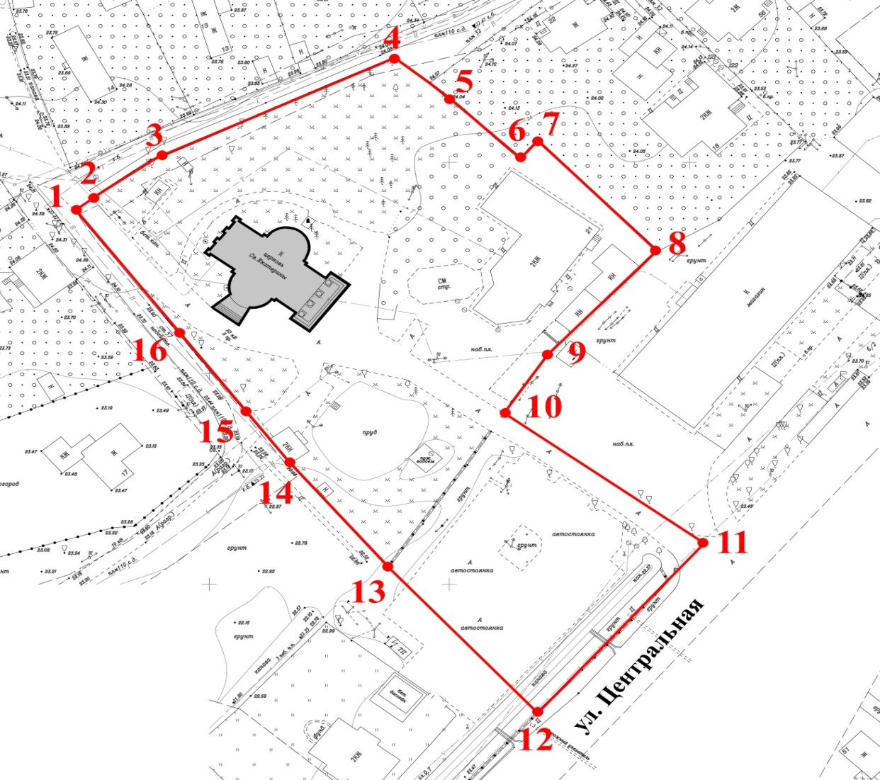

Условные обозначения:

объект культурного наследия
«Церковь Святой Великомученицы Екатерины»
границы территории объекта культурного наследия
«Церковь Святой Великомученицы Екатерины»
- номер поворотной (характерной) точки границы территории объекта культурного наследия «Церковь Святой Великомученицы Екатерины»
Перечень координат поворотных (характерных) точек границ территории объекта культурного наследия регионального значения «Церковь Святой Великомученицы Екатерины», 1786-1790 гг., по адресу: Ленинградская область, Всеволожский муниципальный район, Муринское городское поселение, г. Мурино, ул. Кооперативная, д. 21

Номер характерной (поворотной) точки | X | Y
1 | 448115.60 | 2221839.49
2 | 448118.66 | 2221843.52
3 | 448127.99 | 2221858.63
4 | 448150.02 | 2221905.67
5 | 448139.35 | 2221919.74
6 | 448126.17 | 2221931.99
7 | 448130.46 | 2221936.52
8 | 448103.92 | 2221961.00
9 | 448079.77 | 2221937.26
10 | 448066.46 | 2221928.53
11 | 448036.65 | 2221965.63
12 | 447996.47 | 2221931.76
13 | 448029.40 | 2221903.13
14 | 448054.48 | 2221883.11
15 | 448067.21 | 2221874.07
16 | 448084.01 | 2221862.17
1 | 448115.60 | 2221839.49
Определение географических координат характерных точек границы территории объекта культурного наследия выполнено в местной системе координат МСК-47 зона 2 Ленинградская область ГОСТ 51794-2008

Режим использования территории объекта культурного наследия
регионального значения «Церковь Святой Великомученицы Екатерины»,
1786-1790 гг., по адресу: Ленинградская область, Всеволожский муниципальный район, Муринское городское поселение, г. Мурино,
ул. Кооперативная, д. 21

На территории Памятника разрешается:
- проведение работ по сохранению объекта культурного наследия (меры, направленные на обеспечение физической сохранности и сохранение историко-культурной ценности объекта культурного наследия, предусматривающие консервацию, ремонт, реставрацию, включающие в себя научно-исследовательские, изыскательские, проектные и производственные работы, научное руководство за проведением работ по сохранению объекта культурного наследия, технический и авторский надзор за проведением этих работ);

- реконструкция, ремонт инженерных коммуникаций, благоустройство, озеленение, установка малых архитектурных форм, иная хозяйственная деятельность (по согласованию с региональным органом охраны объектов культурного наследия), не противоречащая требованиям обеспечения сохранности объекта культурного наследия и позволяющая обеспечить функционирование объекта культурного наследия в современных условиях.

На территории Памятника запрещается:
- строительство объектов капитального строительства;
- проведение земляных, строительных, мелиоративных работ и иных работ, за исключением работ по сохранению объекта культурного наследия или его отдельных элементов, сохранению историко-градостроительной или природной среды объекта культурного наследия;
- установка рекламных конструкций, распространение наружной рекламы;
- осуществление любых видов деятельности, ухудшающих экологические условия и гидрологический режим на территории объекта культурного наследия, создающих вибрационные нагрузки динамическим воздействием на грунты в зоне их взаимодействия с объектом культурного наследия.

Приложение № 2
к Приказу комитета по культуре
Ленинградской области
от «___»________2019 г. №__________

Предмет охраны объекта культурного наследия
регионального значения «Церковь Святой Великомученицы Екатерины»,
1786-1790 гг., по адресу: Ленинградская область, Всеволожский муниципальный район, Муринское городское поселение, г. Мурино,
ул. Кооперативная, д. 21

№ п/п | Видовая принадлежность предмета охраны | Предмет охраны | Фотофиксация
1 | 2 | 3 | 4
1 | Объемно-пространственное решение: | местоположение, габариты и конфигурация многоярусного здания с цокольным этажом (подклетом), включая:  четверик с четырьмя полукруглыми апсидами, по продольной оси усложненными прямоугольным объемом с портиками на юго-восточном и юго-западном фасадах;  восьмерик верхнего яруса звона;  бельведер-ротонду c куполом и венчающим крестом на яблоке и постаменте;  габариты, конфигурация и высотные отметки крыши, включая купол бельведера-ротонды, двускатную крышу четверика, полукупола апсид; окрытие четверика и восьмерика; материал покрытия (металл); | 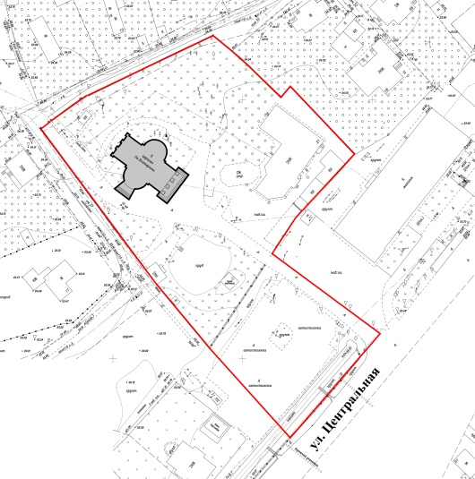
2 | Конструктивная система: | исторические капитальные стены четверика с апсидами и прямоугольным объемом по продольной оси – местоположение, материал (кирпич);  исторические стены восьмерика, колонны бельведера-ротонды – местоположение, материал (дерево);  лестницы со стороны юго-восточного и юго-западного фасадов – местоположение, габариты, материал (камень), парапетное ограждение юго-западной лестницы;  деревянная стропильная система крыши и купола бельведера;  парусный свод центрального зала на подпружных арках – местоположение, материал (кирпич);  угловые пилоны, поддерживающие центральный свод – местоположение, материал (кирпич);  конхи 4-х апсид – местоположение, материал (кирпич);  распалубки оконных проемов второго света на северо-западной и юго-восточной конхах – местоположение, габариты, конфигурация;  две исторические лестницы:  лестница, ведущая на чердак – местоположение, габариты, конфигурация в плане, материал ступеней (дерево);  лестница, ведущая с чердака на колокольню и бельведер-ротонду – местоположение, габариты, тип (винтовая на стержне), материал (дерево), ограждение – досчатый цилиндр; | 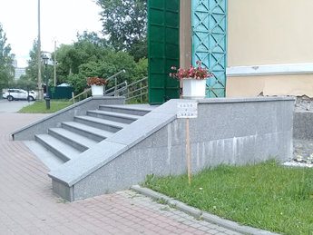  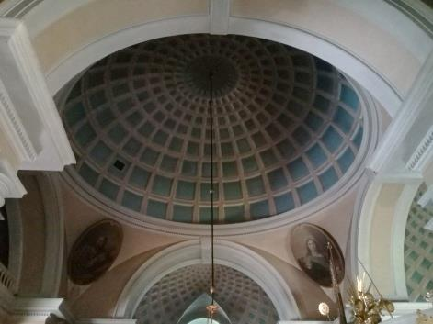  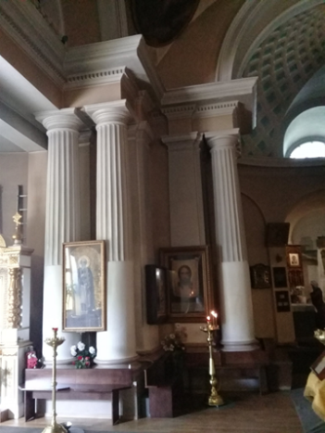  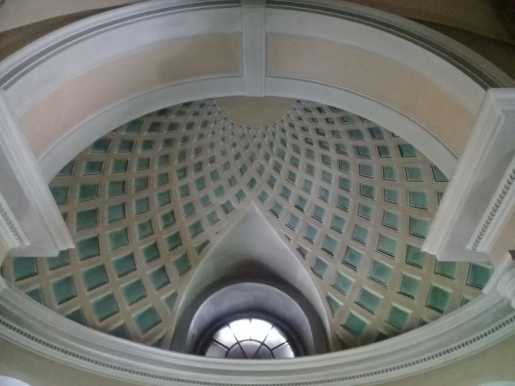  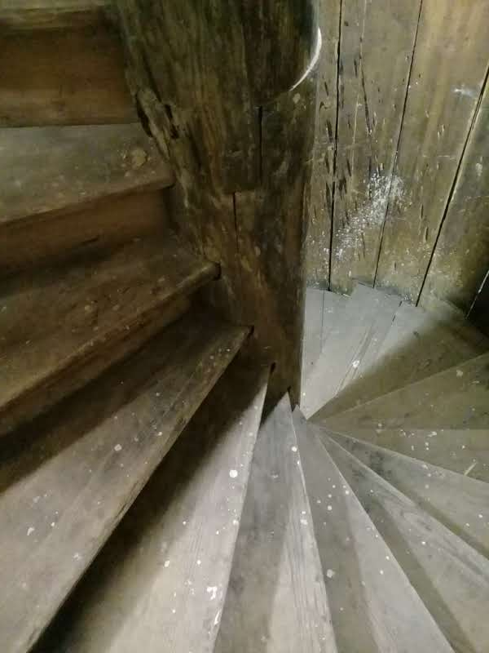  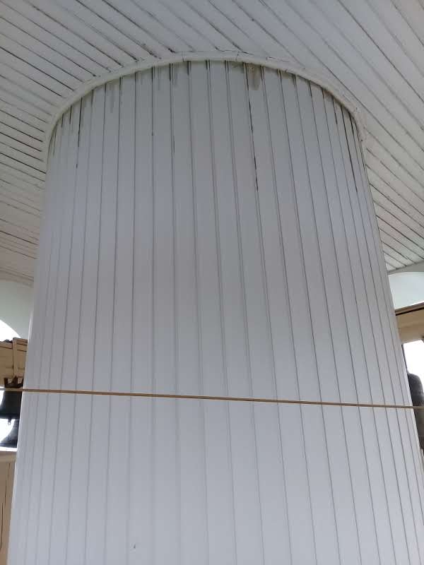
3 | Объемно-планировочное решение: | историческое объемно-планировочное решение в габаритах капитальных стен;
4 | Архитектурно-художественное решение фасадов: | в формах строгого классицизма  кон. ХVIII в;  материал и характер обработки фасадной поверхности четверика с апсидами и прямоугольным объемом по продольной оси: гладкая окрашенная штукатурка;  материал и характер обработки фасадной поверхности восьмерика колокольни: обшивка доской с фаской в горизонтальном направлении, окраска;  историческое колористическое решение фасадов – выделение архитектурных деталей и бельведера-ротонды белым цветом;  материал и характер отделки цоколя – двухчастный: серый гранит, кирпич (с окраской);  оконные проемы, проемы вентиляции подклета – местоположение, габариты, конфигурация (прямоугольные, полуциркульные, арочные);  проемы верхнего звона – местоположение, габариты, конфигурация (прямоугольные, арочные), оформление – деревянная баллюстрада в нижней части проемов;  исторический характер расстекловки, материал заполнений оконных проемов (дерево);  дверные проемы – местоположение, габариты, конфигурация (прямоугольные);  заполнения дверных проемов – двойные, деревянные, двустворчатые, глухие филенчатые с верхней остекленной фрамугой мелкой расстекловки;  оформление дверного проема со стороны главного фасада – сандрик в виде пологого треугольного фронтончика;  4-х колонный портик тосканского ордера со стороны юго-восточного фасада, включая:  белокаменный стилобат;  базы колон из пудостского известняка;  фусты колон из лекального кирпича с перевязкой каменными тесаными плитами;  надпись на фризе – «1790»;  треугольный фронтон c венчающим карнизом из белокаменных плит с выносом;  золоченый крест на яблоке и постаменте над карнизом (на коньке двускатного покрытия);  портик северо-западного фасада, оформленный 4-мя пилястрами тосканского ордера (крайние – с огибанием углов), треугольным фронтоном с венчающим c карнизом из белокаменных плит с выносом;  открытый бельведер-ротонда, круглый в плане, из 12 коринфских колонн с резными деревянными капителями тонкого рисунка, несущими трехчастный антаблемент с венчающим карнизом и дентикулами;  деревянная баллюстрада ограждения бельведера;  венчающий деревянный карниз колокольни с дентикулами;  деревянный промежуточный карниз (утрачен) над прямоугольными проемами верхнего звона;  деревянный парапет в завершении четверика, состоящий из глухих досчатых участков, стоек и деревянных балясин;  кирпично-штукатурная тяга, членящая плоскости стен возвышающегося объема четверика и переходящая в полуфронтоны со стороны северо-западного и юго-восточного фасадов;  фриз в завершении стен прямоугольного объема с карнизом простого профиля, выполненным в камне, кирпиче и штукатурке с выносом каменной плиты;  карниз с выносом каменной плиты и кирпично-штукатурным профилем в завершении стен апсид;  кирпично-штукатурная тяга, проходящая по периметру северо-западной и юго-восточной частей прямоугольного объема, на уровне карниза апсид;  кирпичная и оштукатуренная подоконная тяга по периметру юго-западной и северо-восточной апсид, а также северо-западной части прямоугольного объема;  ниши оконных проемов апсид – местоположение, габариты, конфигурация (арочная);  полукруглые в плане ниши арочного завершения со стороны главного фасада – местоположение (по обе стороны от центрального входа), габариты, конфигурация;  медальоны со стороны главного фасада – местоположение (над тягой), габариты, конфигурация (круглые);  кованые решетки оконных проемов – местоположение, исторический рисунок, материал (металл);  двустворчатая металлическая дверь с полотнами – местоположение (юго-западный проем входа, дверной проем тамбура входа с юго-востока), габариты, конфигурация, рисунок, техника исполнения, материал (металл); | 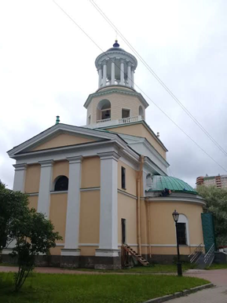  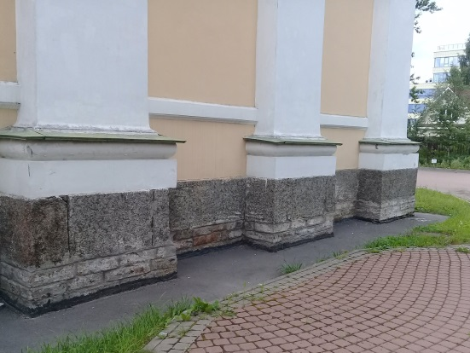  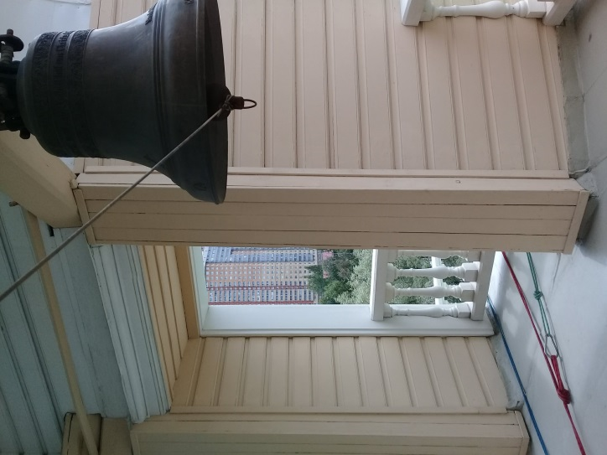  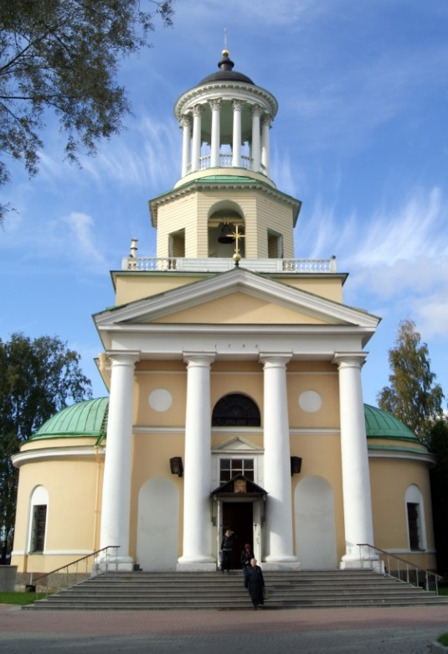  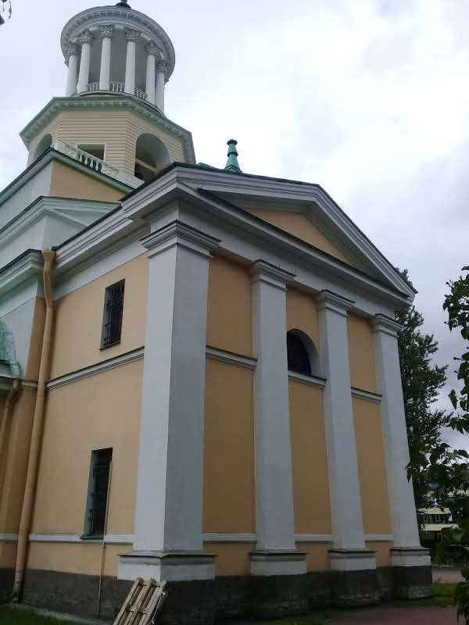  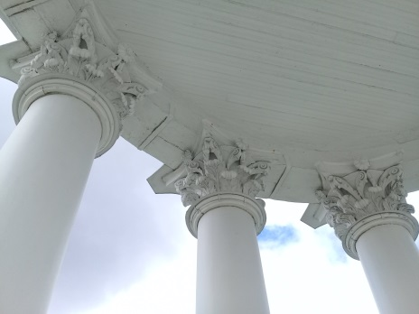  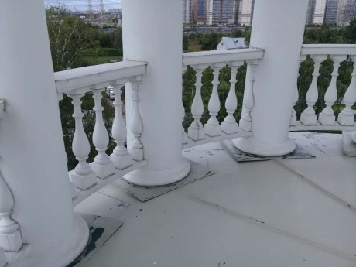  Фото нач. ХХ в.  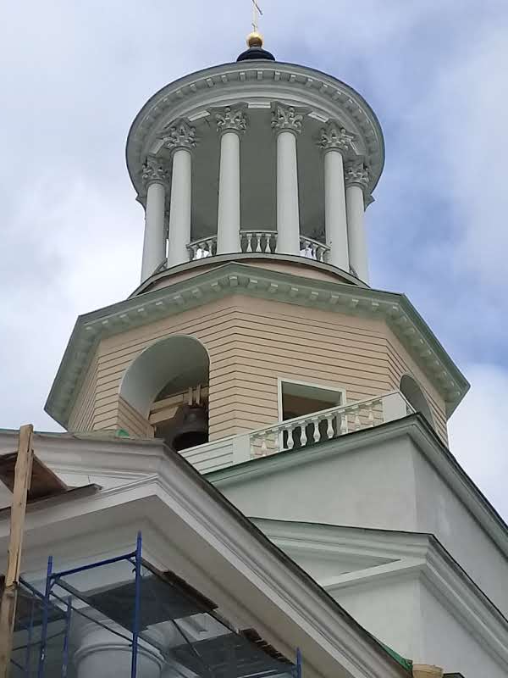  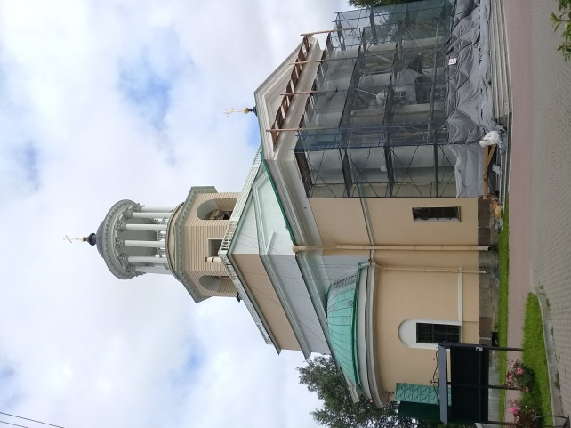  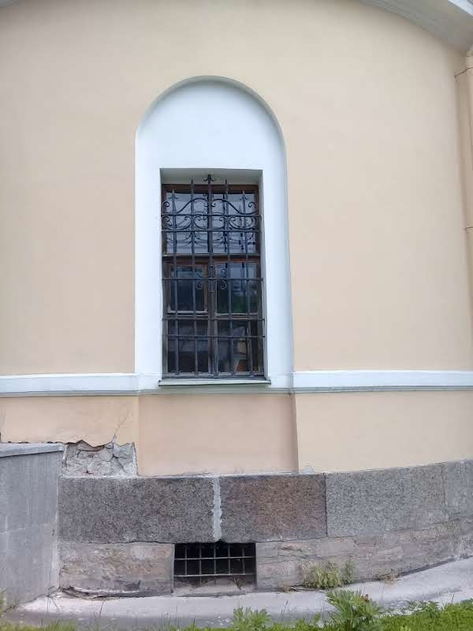  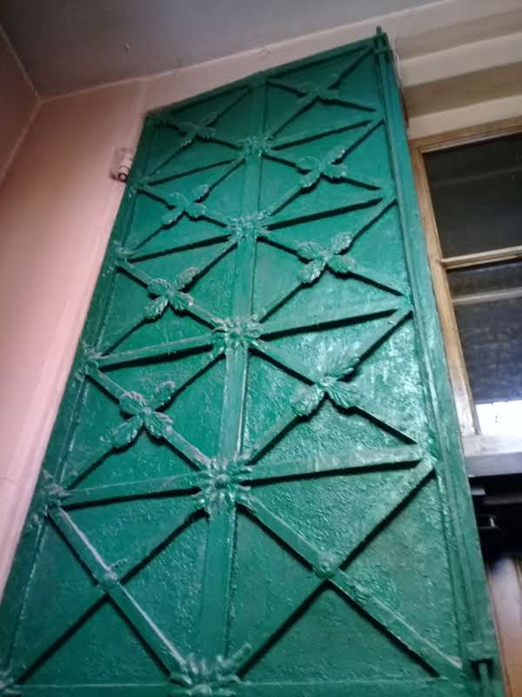
5 | Декоративно-художественное оформление интерьера: | в стиле строгого классицизма кон. ХVIII в., с архитектурными элементами и кирпично-штукатурной отделкой интерьера, включая:  оформление центрального свода кессонами прямоугольной формы, выполненными с выступом кирпича в кирпичной кладке с уменьшением к шельге;  изображение солнца с расходящимися лучами на шельге свода;  профилированный подкупольный карниз с сухариками;  оформление конх кессонами ромбовидной формы, выполненными с выступом кирпича в кирпичной кладке с уменьшением к шельге;  профилированный карниз с сухариками в завершении стен апсид;  профилированные архивольты с замковыми камнями;  оформление угловых пилонов в формах дорического ордера: угловые пилястры, спаренные колонны и антаблемент с профилированным карнизом с сухариками;  кирпичные фусты колон, в нижней части гладко оштукатурены, в верхней – с каннелюрами;  базы колонн, капители и антаблемент из лекального кирпича;  пьедесталы колонн и выносная плита антаблемента из белого камня;  арочные ниши, включая центральную полукруглую в плане, в помещении юго-восточной апсиды;  глубокие полукруглые арочные ниши оконных проемов в помещении юго-восточной апсиды;  исторические габариты, конфигурация, местоположение, декоративное решение восстановленного одноярусного иконостаса (проект А.Н. Львова), выполненного в виде полуротонды белого цвета (с золочением деталей), с 6-ю колоннами коринфского ордера, поддерживающими разомкнутый над царскими вратами антаблемент;  царские врата резные золоченные с  6-ю живописными образами в овальных рамах, над вратами – живописная икона Тайная Вечеря;  золоченые сияющая держава с херувимами и две фигуры ангелов с рипидами, сидящими на антаблементе иконостаса. | 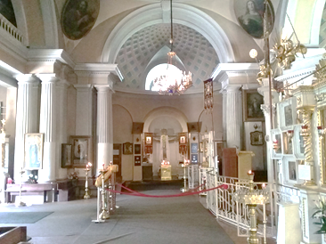  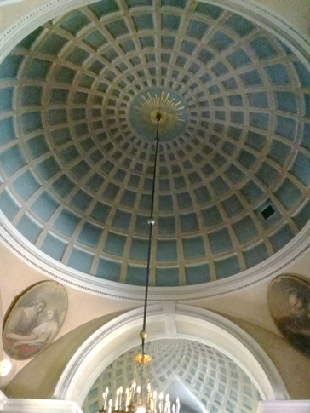  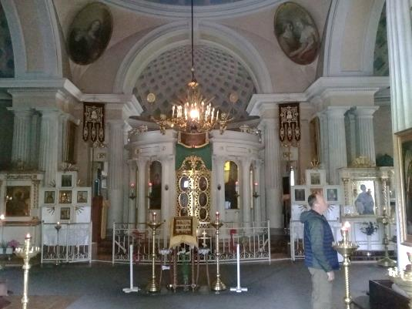  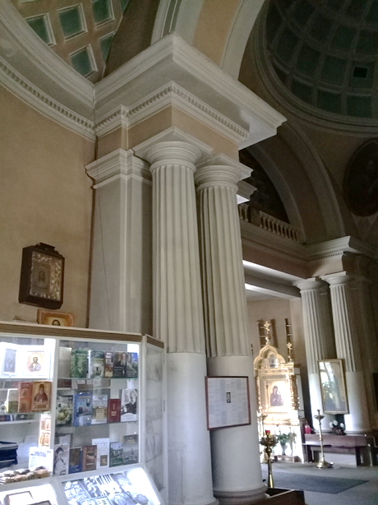  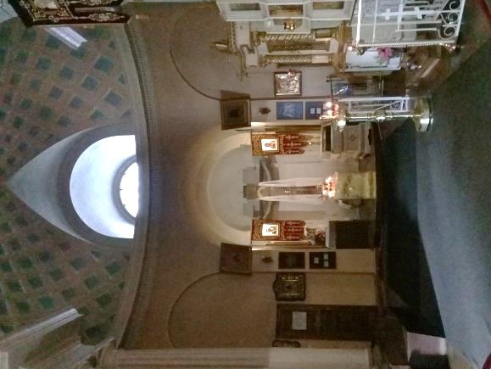  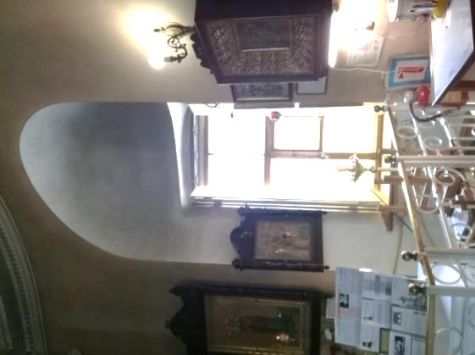  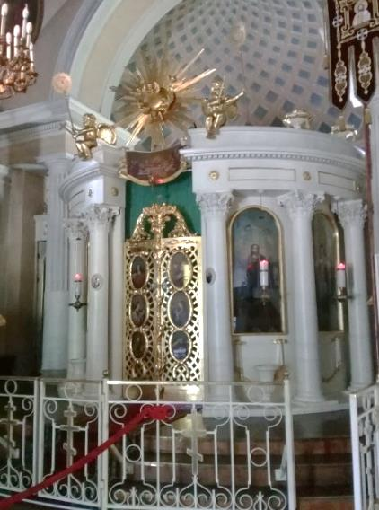  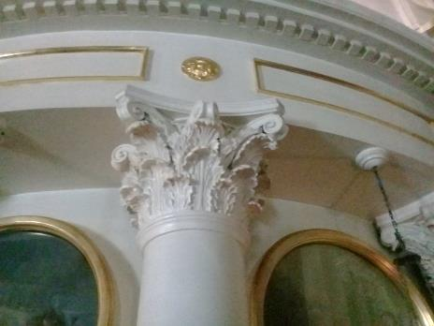

Подготовлено:

Главный специалист отдела по осуществлению полномочий Ленинградской области в сфере объектов культурного наследия департамента государственной охраны, сохранения и использования объектов культурного наследия комитета по культуре Ленинградской области

_________________И.Е. Ефимова

Согласовано:

Заместитель председателя комитета – начальник департамента государственной охраны, сохранения и использования объектов культурного наследия комитета по культуре Ленинградской области

__________________ А.Н. Карлов

Начальник отдела по осуществлению полномочий Ленинградской области в сфере объектов культурного наследия департамента государственной охраны, сохранения и использования объектов культурного наследия комитета по культуре Ленинградской области

__________________С.А. Волкова

Начальник сектора судебного и административного производства департамента государственной охраны, сохранения и использования объектов культурного наследия комитета по культуре Ленинградской области
___________________ Ю.И. Юруть

Ознакомлены:

Заместитель председателя комитета – начальник департамента государственной охраны, сохранения и использования объектов культурного наследия комитета по культуре Ленинградской области

__________________ А.Н. Карлов

Начальник отдела по осуществлению полномочий Ленинградской области в сфере объектов культурного наследия департамента государственной охраны, сохранения и использования объектов культурного наследия комитета по культуре Ленинградской области

__________________С.А. Волкова

Начальник отдела взаимодействия с муниципальными образованиями, информатизации организационной работы комитета по культуре Ленинградской области

__________________ Т.А. Павлова

